Рачунарска техника и рачунарске комуникације  
Аутомобилске мреже

**2018/2019**

Вежба 3 – Преглед *CANoe* алата

**Циљеви вежбе:**

* Упознавање са *CAN-oe* алатом
* Креирање *CAN-oe* конфигурације

# *CANoe* aлат

## Увод

*CANoe* алат је напредни алат за развој, тестирање и анализу како појединачних електронских управљачких јединица, тако и комплетне мреже. Овим алатом могуће је заокружити комплетан процес од планирања мреже до тестова на системском нивоу.

Основне предности овог алата су:

* Један заједнички алат и за тестирање и за развој
* Лако аутоматско тестирање
* Могућност симулирања и тестирања електронских управљачких јединица преко дијагностике
* Откривање и исправљање грешака у раним фазама развоја софтвера
* Интуитивно графичко окружење и евалуација резултата базирана на тексту

Корисници *CANoe*-а могу анализирати више магистрала као и цео систем на свом столу. У ту сврху користе се неки од наведених прозора:

* **Trace Window** – За посматрање свих активности на магистралама као што су поруке (енг. messages) или оквир грешке (енг. *error frames*). Постоји могућност за сваку поруку да се прикаже индивидуално вредност сигнала.
* **Graphics Window** – Графички приказ у реалном времену за послате вредности порука и дијагностичке захтеве као што су вредност температуре у зависности од временске осе.
* **Statistics Window** – З*а* приказивање корисне статистике мрежа и чворова. Као нпр. оптерећење магистрале, контролисање стања, бројач грешака...
* **Data Window** – За приказивање изабраних нумеричких података.
* **State Tracker** – За приказивање стања и бита сигнала.

Кроз ову вежбу, проћи ћемо кроз најважније целине алата и упознати се са радом у *offline* и *online* моду. У наредним вежбама уводићемо у причу нове протоколе и њихово коришћење у овом алату.

## *Measurement Setup*

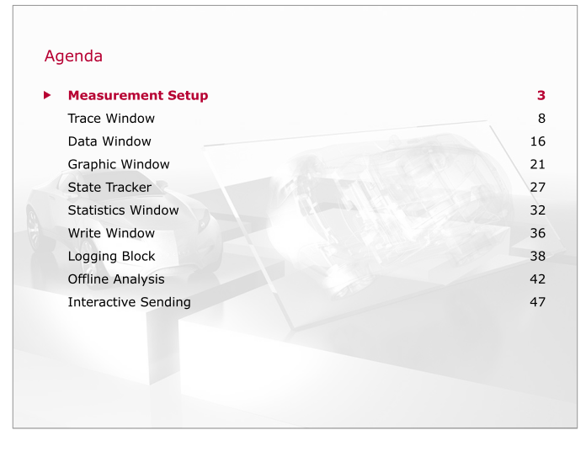

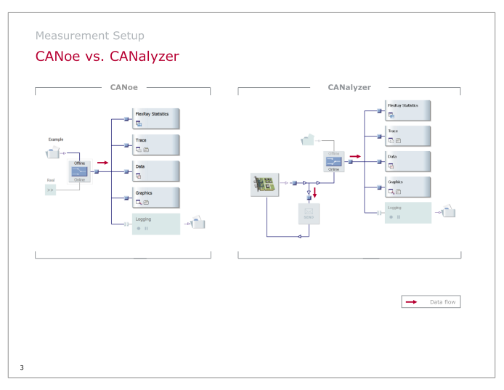

Основна разлика између ових алата ја да *CANoe* подржава симулацију са више чворова. Ако је потребно симулирање целог дистрибуираног система који је састављен од више чворова који размењују податке између себе у једном *CAN* окружењу, онда је то једино могуће одрадити помоћу *CANoe*-а. *CANanalyzer* подржава симулирање само једног чвора и због тога за дистрибуирани систем са више чворова могуће је симулрирати само један чвор, а остатак чворова мора бити физички повезан.

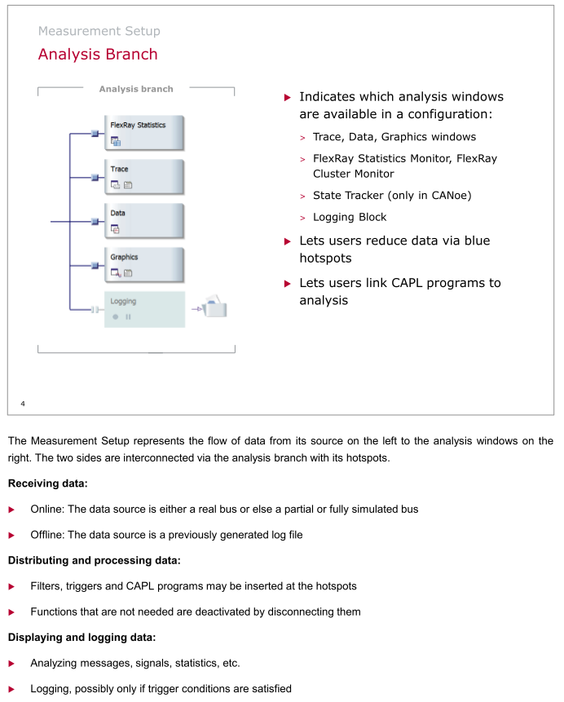

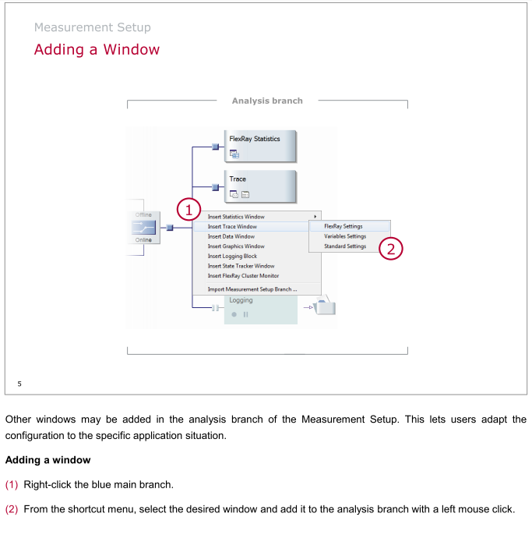

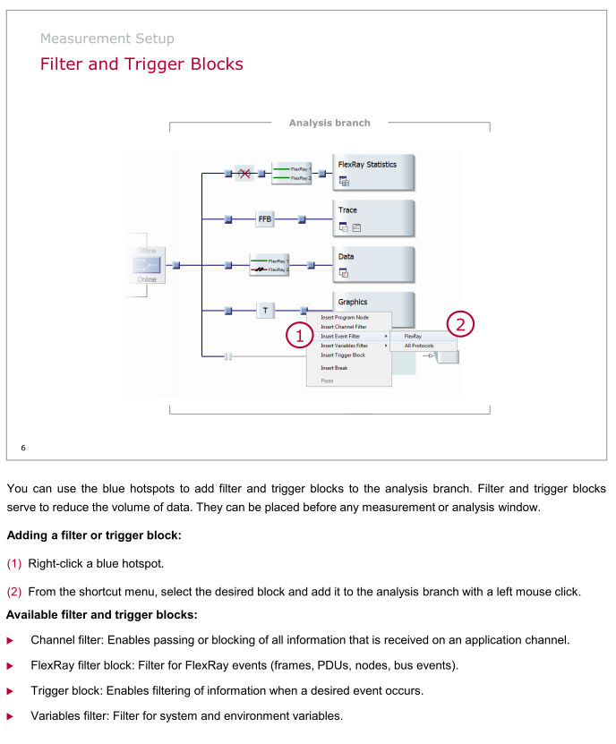

## *Trace Window*

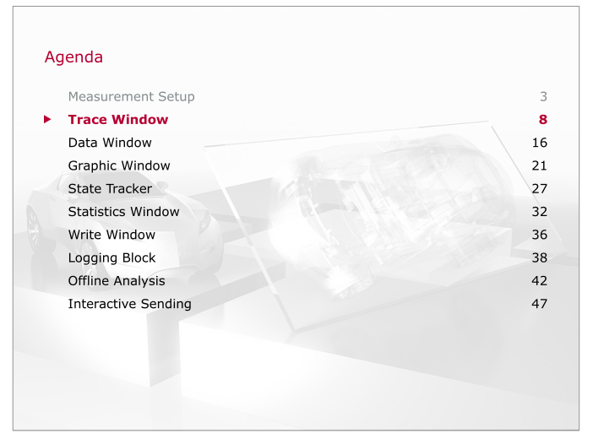

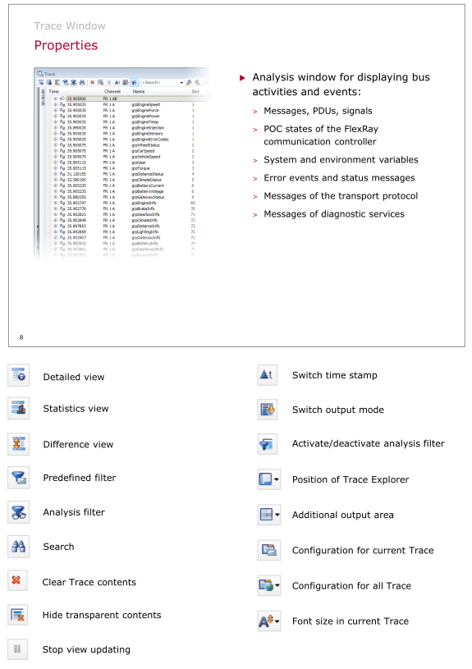

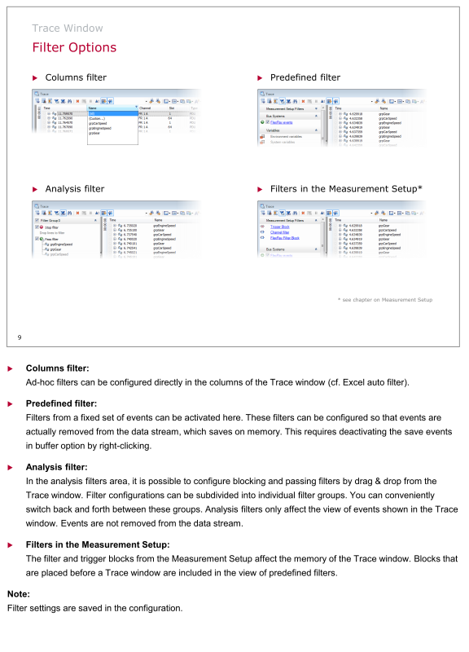

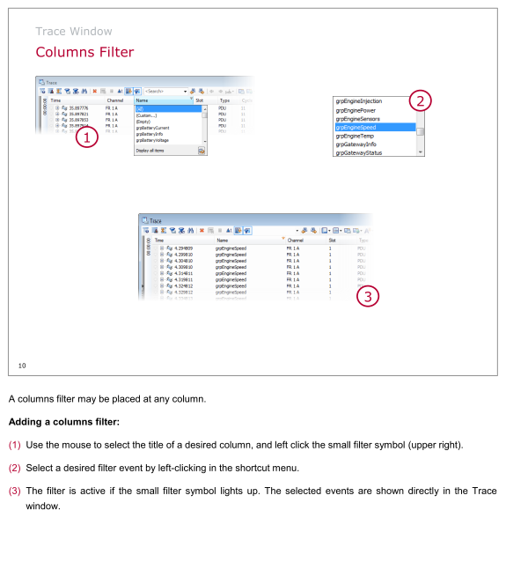

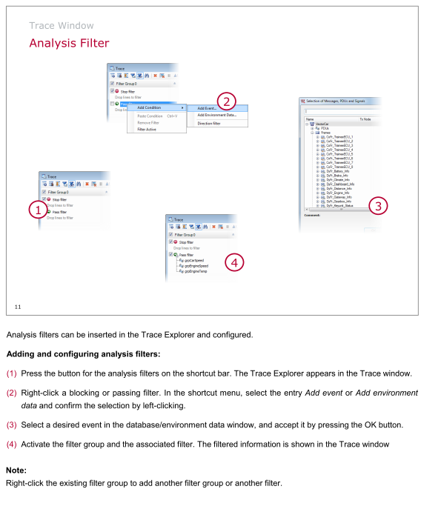

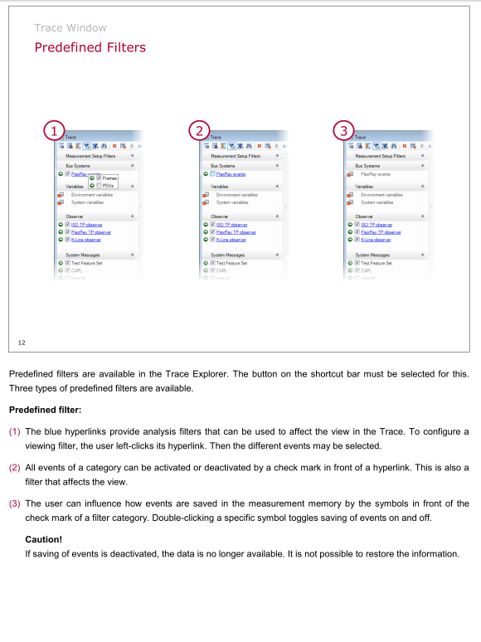

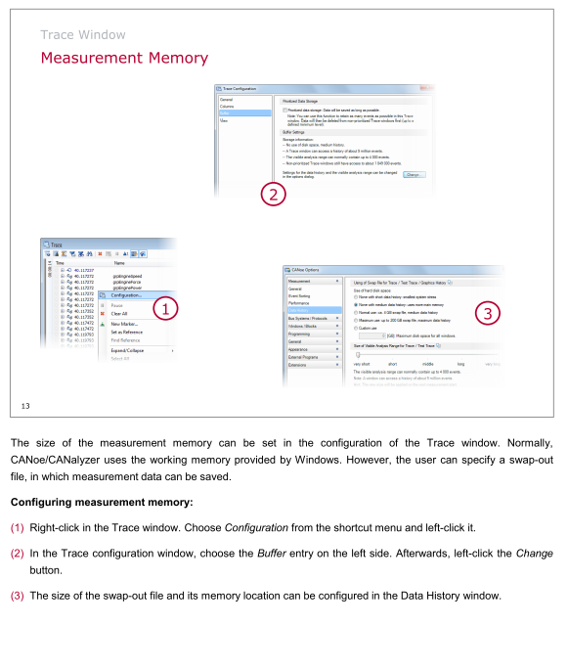

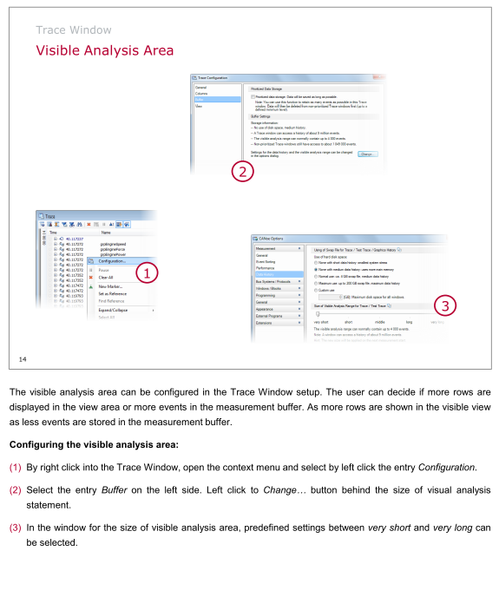

## *Data Window*

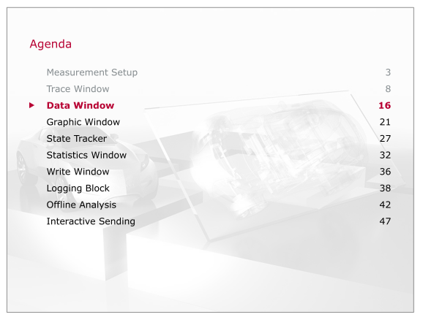

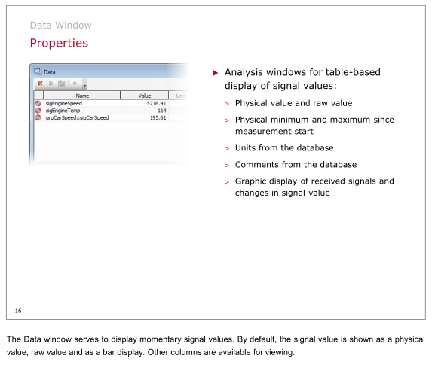

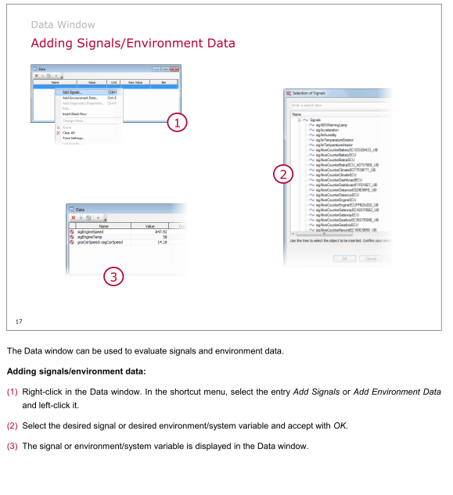

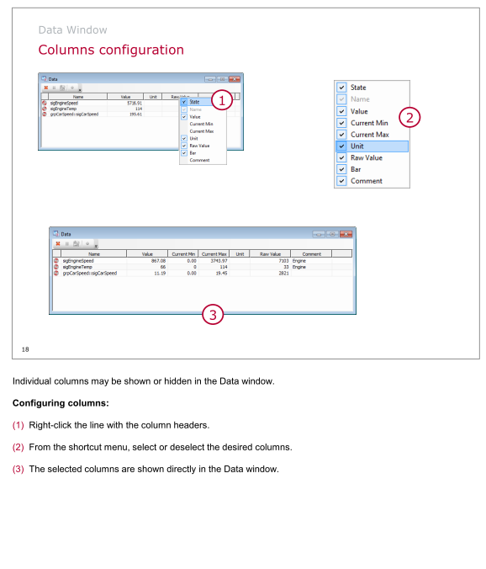

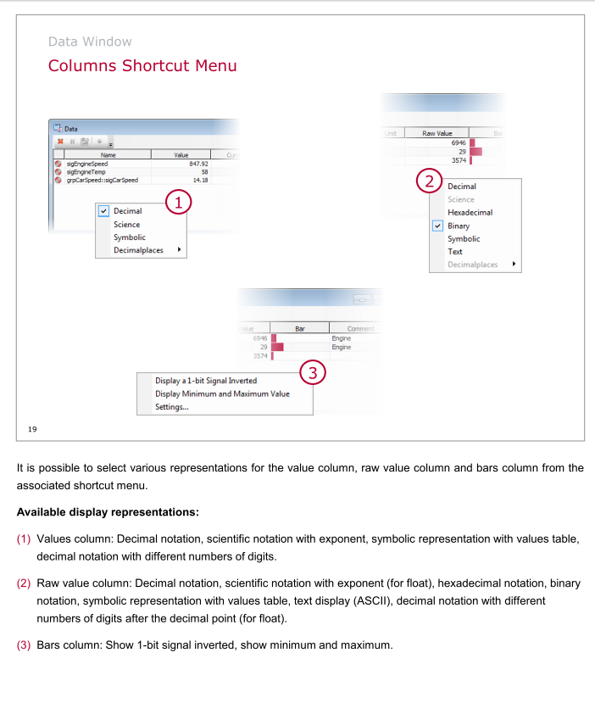

## *Graphic Setup*

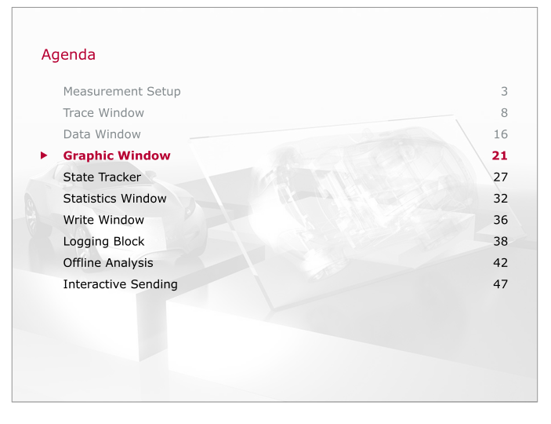

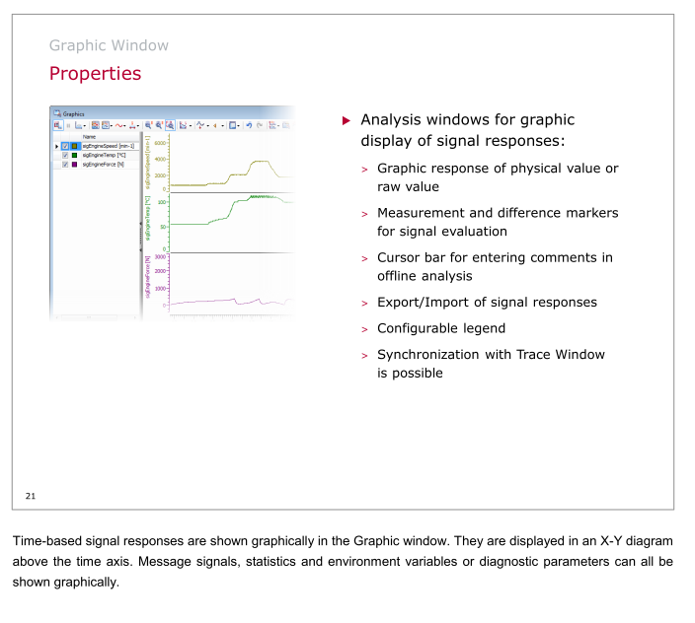

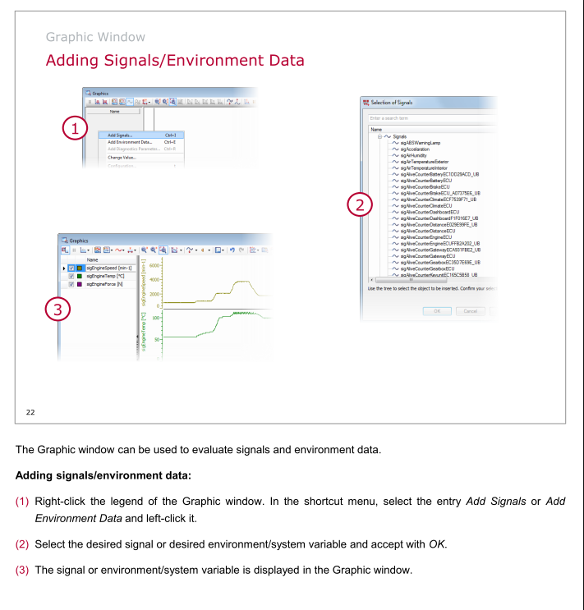

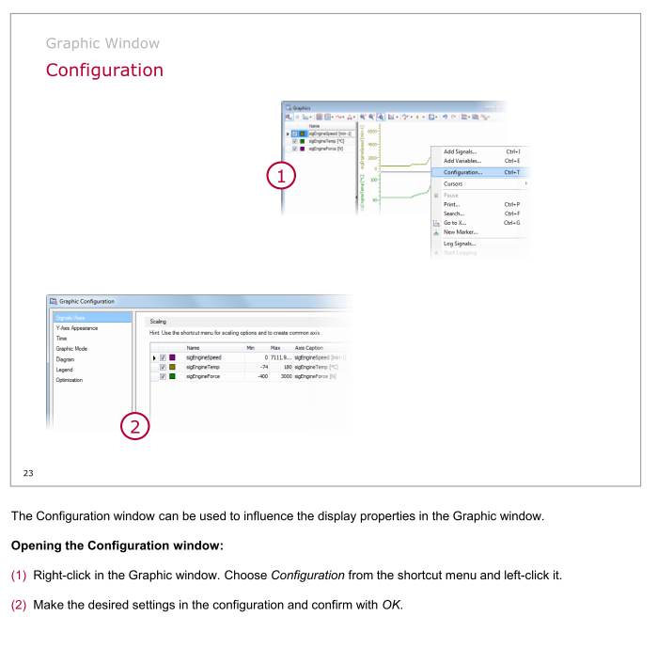

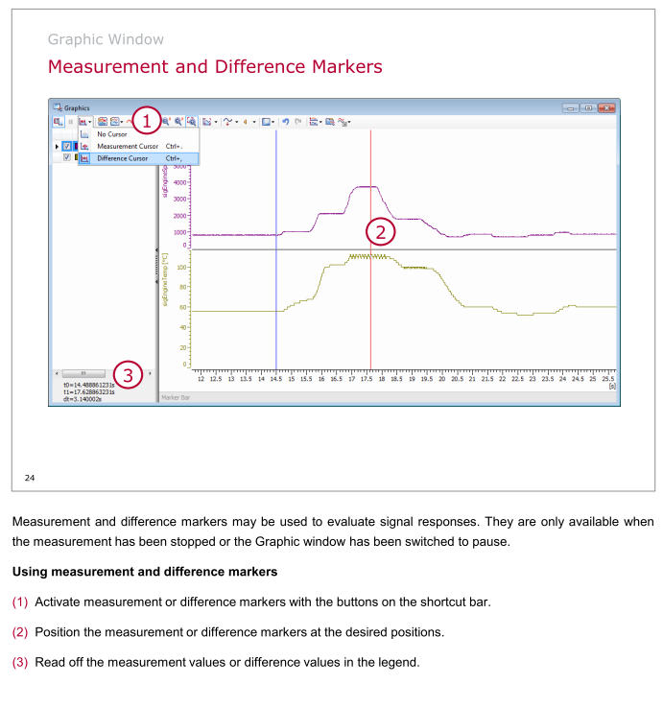

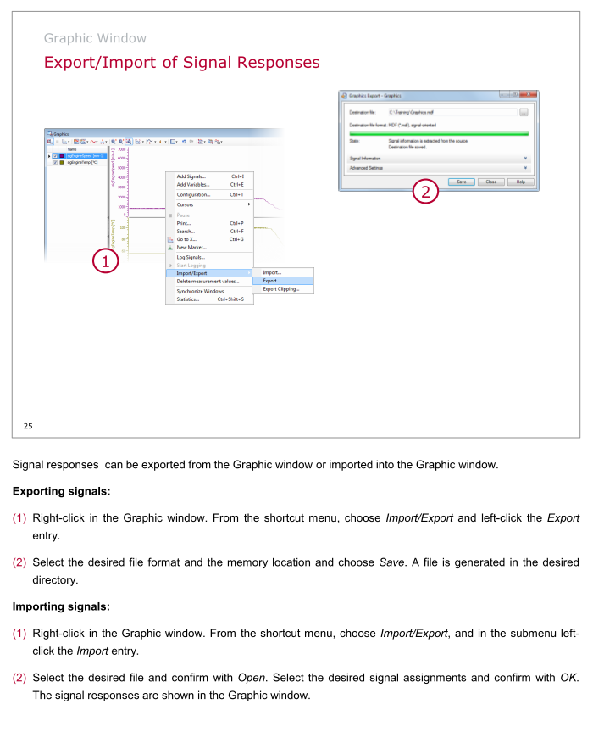

## *State Tracker*

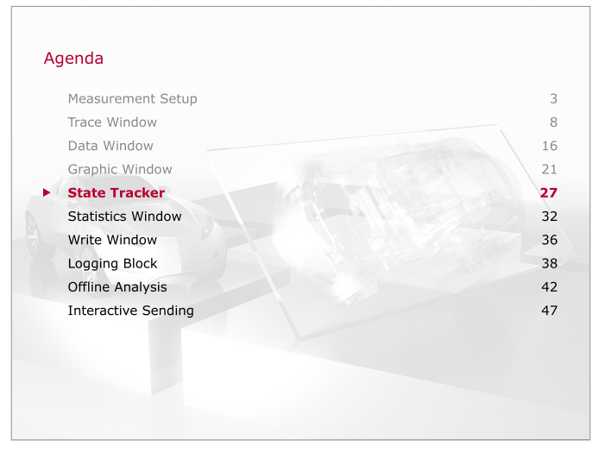

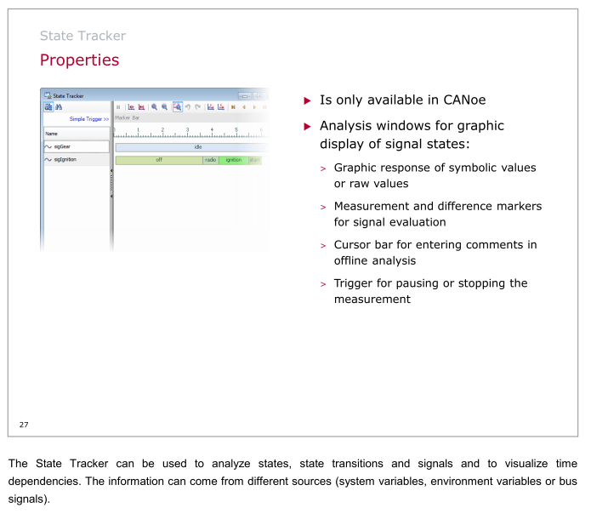

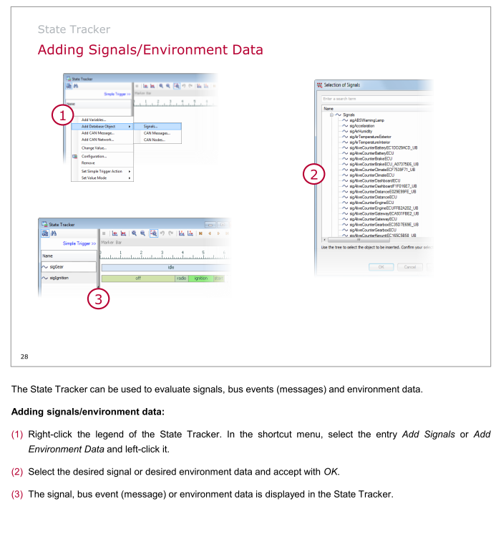

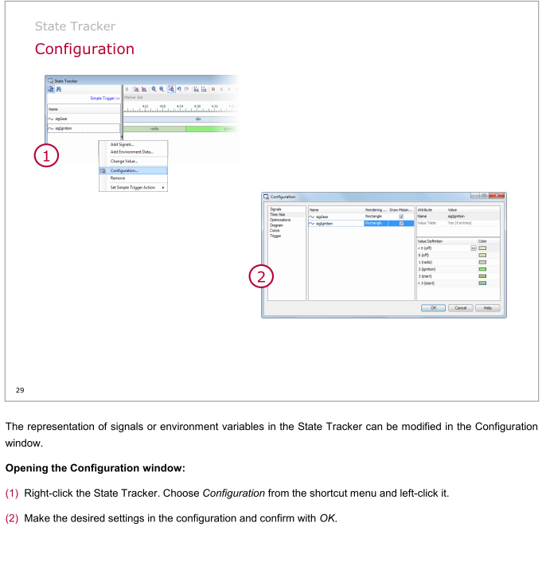

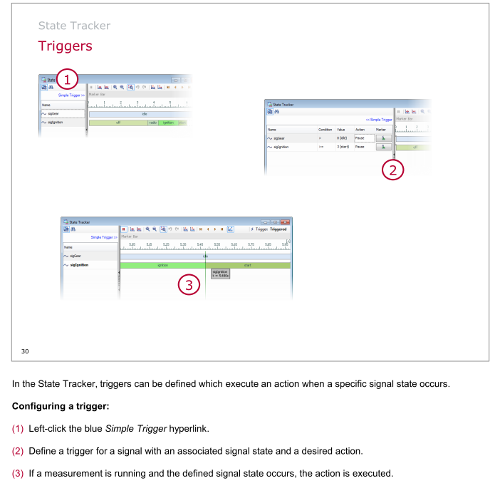

## *Statistics Window*

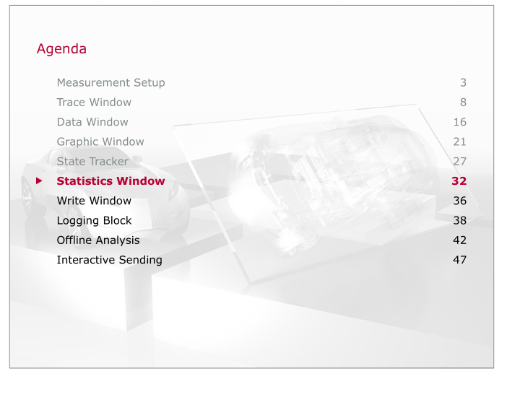

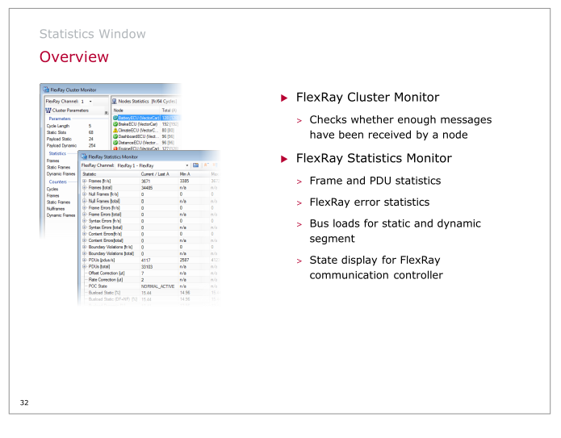

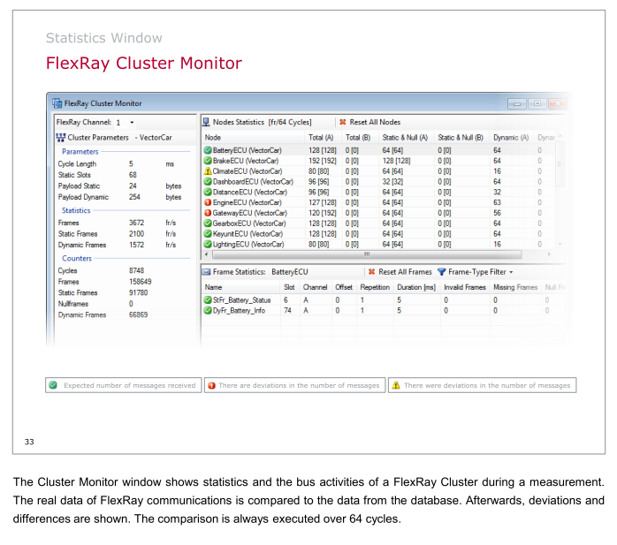

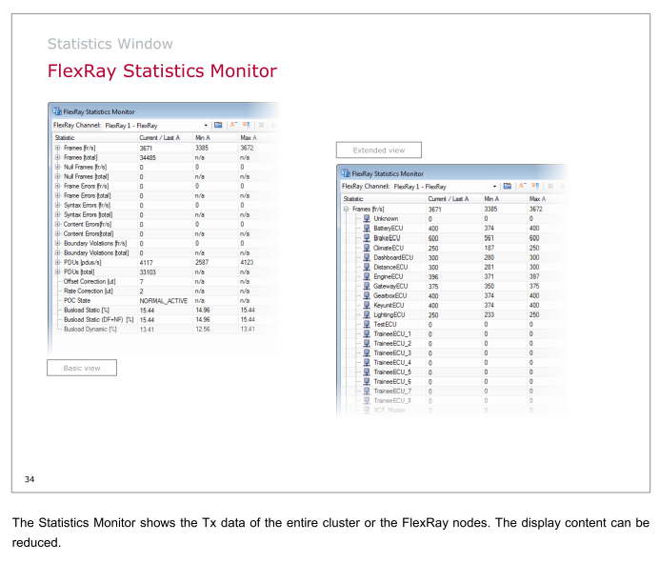

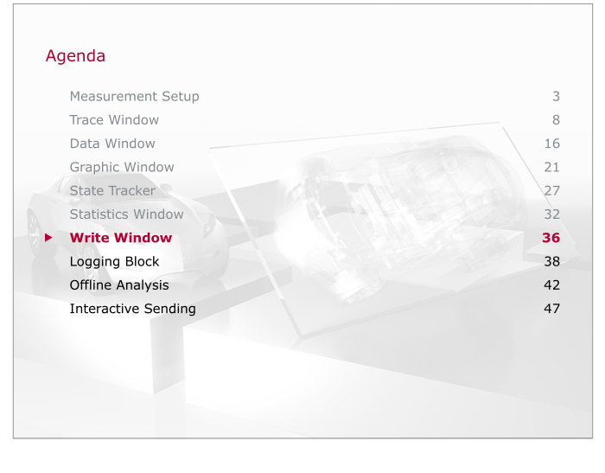

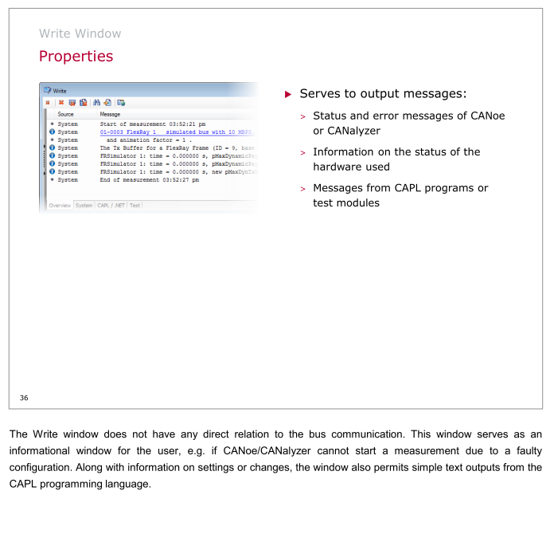

## *Logging Block*

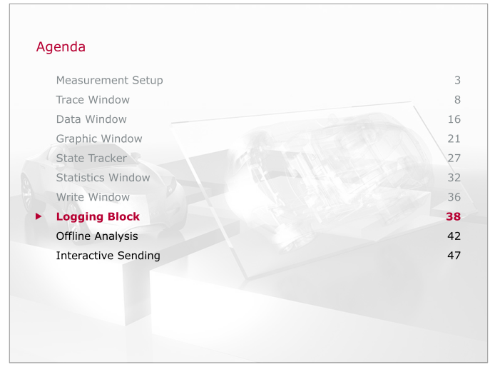

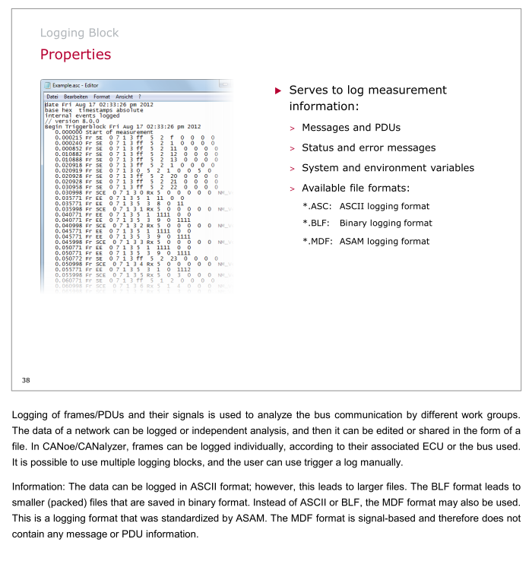

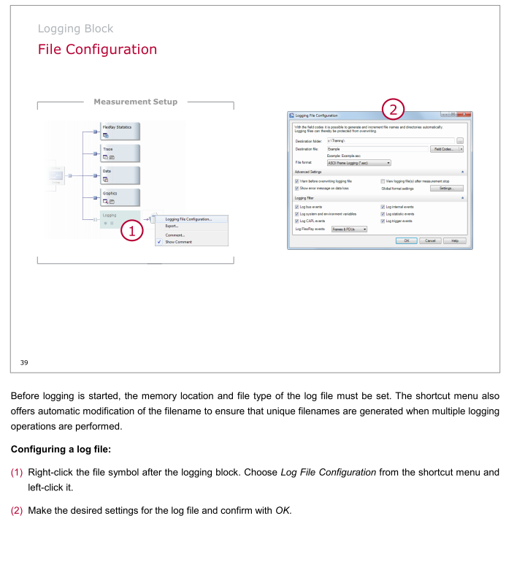

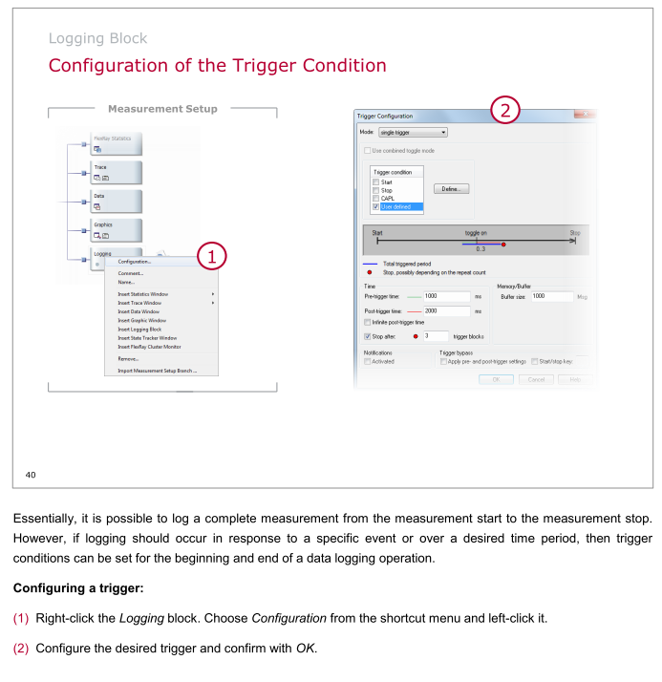

## *Offline Analysis*

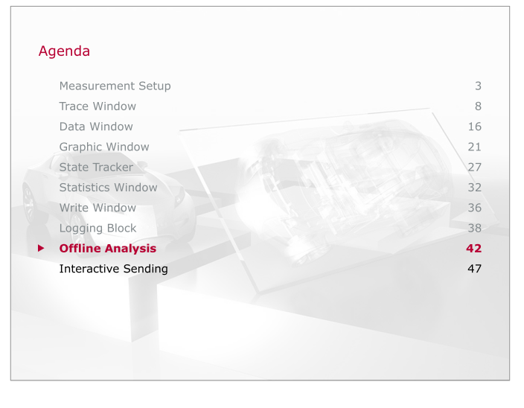

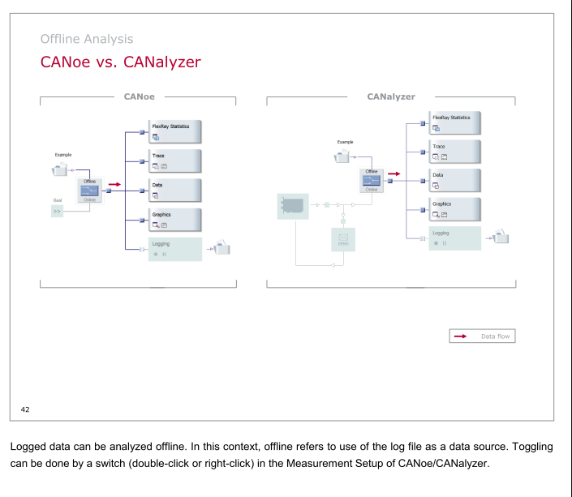

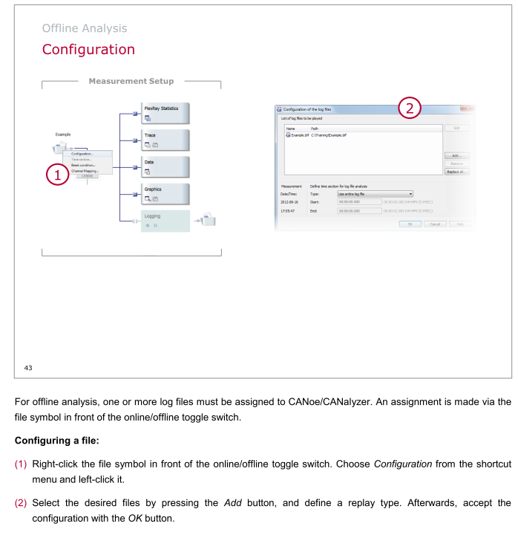

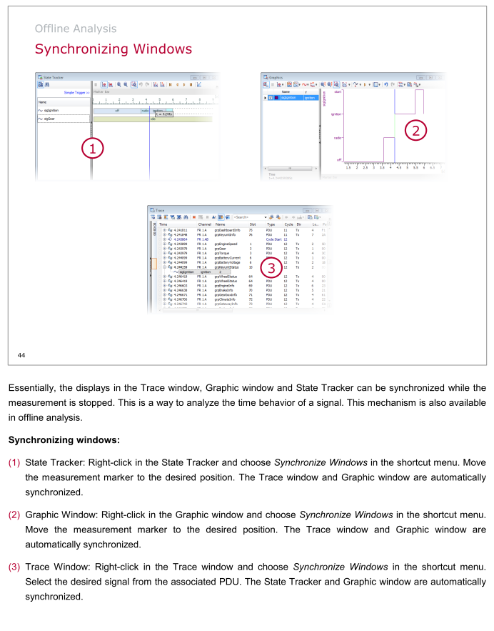

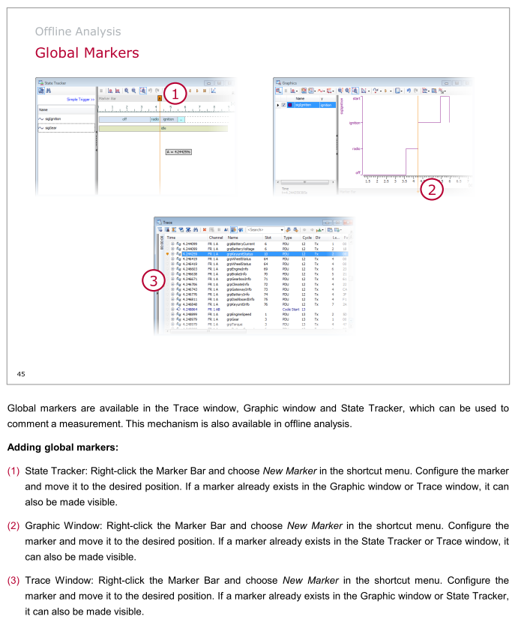

## *Interactive Sending*

